La participación de la mujer: en el ámbito laboral
y empresarial, y las dificultades que enfrenta por su género

Women's participation: in the workplace and business,
and the difficulties they face due to their gender

Martha Alicia Ramírez Rosales
Universidad Tecnológica de Nuevo Laredo, México
mramirez@utnuevolaredo.edu.mx

Resumen
La presente investigación consiste en realizar un análisis sobre los factores actuales que impactan en la economía regional por mujeres emprendedoras que influyen en el grado de desarrollo en Nuevo Laredo, Tamaulipas la frontera Norte de México. La participación de la mujer en México, principalmente en las micros y medianas empresas ha contribuido al desarrollo económico del país al demostrar que las administración de una MyPEs, no solo es distintiva del género masculino a pesar de las actividades propias de su género las mujeres demuestran tener las mismas responsabilidades en la dirección de las empresas. En el estado de Tamaulipas las micros y pequeñas empresas, son la columna vertebral de su economía. Ya que estas representan 98.7%, de número de empresas establecidas y que generan el 46.9 % de los empleos y representan el 52%, del PIB a nivel nacional, su tamaño fluctúa entre 2 a 50 empleados cifras proporcionadas por el INEGI.
Palabras clave: Micro y pequeñas empresas, factores, desarrollo, innovación
Abstract
The present research consists of an analysis of the current factors that impact on the regional economy by female entrepreneurs that influence the degree of development in Nuevo Laredo, Tamaulipas the northern border of Mexico. The participation of women in Mexico, especially in micro and medium enterprises, has contributed to the economic development of the country by demonstrating that the administration of an MyPEs, is not only distinctive of the masculine gender despite the activities of its gender, women demonstrate have the same responsibilities in the management of companies. In the state of Tamaulipas, micro and small enterprises are the backbone of its economy. Since these represent 98.7%, of the number of companies established and that generate 46.9% of jobs and represent 52% of GDP at national level, their size fluctuates between 2 to 50 employees figures provided by INEGI.

Key words: Micro and small enterprises, factors, development, innovation.
Fecha Recepción: Julio 2016 Fecha Aceptación: Diciembre 2016

Introducción
El presente estudio pretende identificar los principales factores que no permiten a la mujer emprender un negocio, por mencionar la falta de poder conseguir créditos. Así como la necesidad de apoderarse de los conocimientos y herramientas necesarias, para cambiar la situación de inequidad y desigualdad, acontecida entre la diferenciación de género, y división sexual en todo ámbito político, económico y socio laboral. Los investigadores y académicos que estudian las micros y pequeñas empresas (MyPEs) continuamente buscan respuestas a preguntas acerca de lo que ocurre dentro de ellas cómo, por qué y por quién, dichas preguntas son sorprendentes, por la diversidad y complejidad que las envuelve (Mayson, 2011) y como resultado de dicha diversidad, las investigaciones tienen diversas perspectivas, desde las limitaciones para el crecimiento y sustentabilidad “que abordan temas como: acceso limitado a financiamientos, el acceso limitado a la formación empresarial, las limitaciones tecnológicas, el acceso limitado a los mercados, la mala infraestructura y habilidades limitadas de gestión empresarial” (Chiware & Dick, 2008) hasta los conceptos del éxito de las empresas “tanto de la perspectiva de los directivos segmentándolo por edades, género, y relacionándolo con factores sociodemográficos” (Katongole, Ahebwa, & Kawere, 2014).

Objetivo
A pesar del drástico aumento de la participación de las mujeres en el mundo laboral así como ocupar el liderazgo en una empresa privada o pública es todavía escasa y limitada. El propósito de la presente investigación es identificar los factores que limitan a la mujer a emprender una empresa ya que la principal estimulo de las mujeres es el deseo de tener un medio del cual obtenga su independencia, desarrollo como profesionista y esto se refleja al tener un negocio, por otra parte requiere de una independencia económica por los ingresos obtenidos que son el diverso sustento y de esa manera elevar el nivel de vida socioeconómico de la familia. De las mujeres ocupadas, 23.5% trabajan por cuenta propia, 2.5% son empleadoras y 9.2% no recibe remuneración por su trabajo. Dos de cada tres mujeres ocupadas (64.8%) son subordinadas y remuneradas. El 44.7% de estas mismas trabajadoras no cuenta con acceso a servicios de salud, más de la tercera parte (35.2%) no cuenta con prestaciones y 44.1% labora sin tener un contrato escrito. (INEGI, 2013).
Método:
Para este estudio se utilizó información cuantitativa, el instrumento tiene como base un cuestionario contiendo 131 variables entre las cuales se encontraba del tipo cualitativo nominal y cualitativo ordinal; así como cuantitativo de tipos discretas y continuas. El cuestionario que se aplicó para la muestra se diseñó en el mes de octubre del 2014 (Aguilar, Posada, & Peña, 2015), mismo que se aplicó en el municipio de Nuevo Laredo.

El instrumento contiene preguntas cerradas en todos los casos se utilizaron parámetros mediante una escala tipo Likert de 4 niveles que va desde muy acuerdo hasta muy en desacuerdo, a través de los cuestionarios” las escalas Likert Poot ser escalas de nivel ordinal, no deben ser sujetas de análisis estadísticos a los que si pueden someterse las variables intervalo o razón; procedimientos que van desde el simple cálculo de promedios, hasta análisis factoriales o de regresión múltiple,” (Rosita, 2014). Los resultados de los cuestionarios no son meramente financieros.
En la presente investigación se generaron las siguientes hipótesis:
H1: “Existen las mismas oportunidades para emprender un negocio por mujeres que por los hombres en Nuevo Laredo, Tamaulipas.”
H2: “Existen las mismas condiciones de equidad de género en el ámbito político, económico y laboral para las mujeres que por los hombres en Nuevo Laredo, Tamaulipas”.
A continuación se ilustra la situación actual del municipio de Nuevo Laredo:
Tabla 1. Indicadores Socio demográficos
Indicador | Nuevo Laredo | Nacional
Extensión (km²)* | 1,334.02 | 1 950 668
Densidad de pob. (hab./km²)* | 313.8 | 57.3
Población total*  Hombres (%)*  Mujeres (%)* | 384,033  49.7%  50.3% | 112 336 538  48.8%5  1.2%
Edad mediana* | 25 | 26
Alfabetizados  De 15 a 24 años*  25 años o más* | 97.1%  94.1% | 97.6%  90.5%
Nota: * Datos tomados de Panorama Sociodemográfico del municipio de Nuevo Laredo, Tamaulipas, (2011) y de Panorama Sociodemográfico de México, (2011).
……. loLo
Interpretación: Se puede observar que el número de habitantes de Nuevo Laredo, Tamaulipas, está por encima de la media nacional. El indicador Socio demográfico ilustra que la población total de mujeres son ligeramente superior representa 50.3% a diferencia de 49.7% de hombres.

Tabla 2. Indicadores económicos de Nuevo Laredo
Población económicamente | Nuevo Laredo |  |  | Nacional
 | Total | Hombres | Mujeres | Total | Hombres | Mujeres
Activa*  Ocupada  No ocupada | 53.4%  94.8%  5.2% | 73.0%  93.9%  6.1% | 34.2%  96.6%  3.4% | 52.6%  95.5%  4.5% | 73.4%  94.7%  5.3% | 33.3%  97.0%  3.0%
No activa* | 44.8% | 25.1% | 64.0% | 46.7% | 25.8% | 66.2%
No especificó* | 1.8% | 1.9% | 1.8% | 0.7% | 0.8% | 0.5%
Situación pobreza⁺ | 37.6% |  |  | 45.5%
Núm. empresas^  MiPEs^ | 13,447  13,203 |  |  | 4’844,165  4’790,168
Notas: *Datos tomados de Panorama Socio demográfico de Nuevo Laredo (2011), de Panorama socio demográfico de México, (2011). ⁺ Datos tomados de CONEVAL, (2015a) y (2015b). ^ Datos tomados de INEGI, (2015).
Interpretacion: Se puede observar que la población econónomicamente activa en Nuevo Laredo es de 53.4 %, se refleja una minima diferencia en comparación con los datos de la media nacional de 52.6 %; en cuanto a la población no activa muestra refleja 44.8 % a diferencia a nivel nacional de 46.7 %.
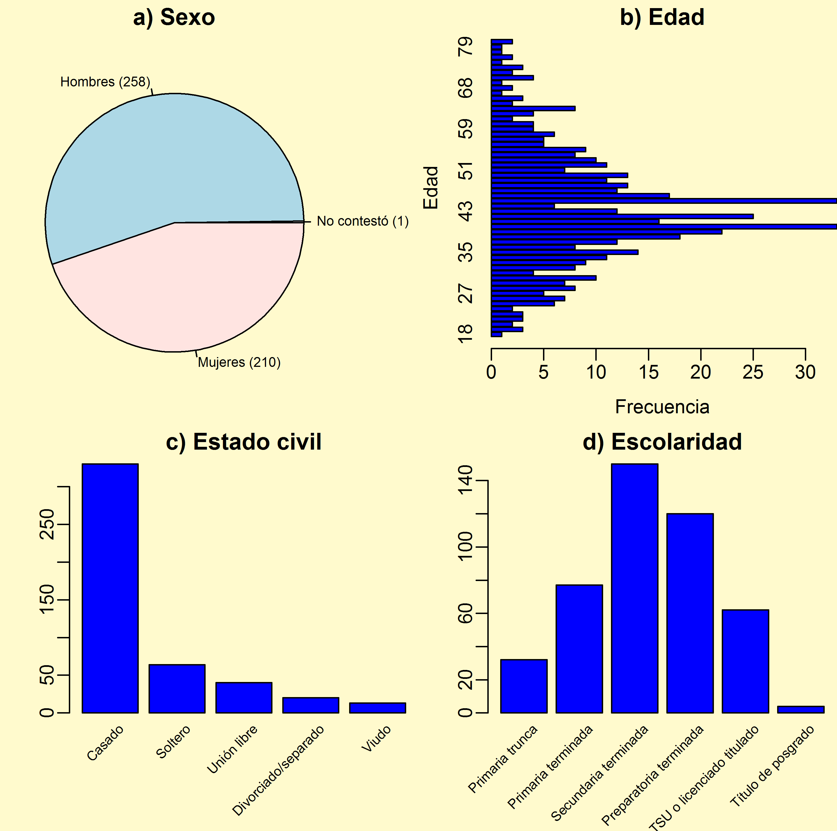
Figura 3. Caracteristicas del emprendedor de la MyPEs.
Fuente: propia

Interpretación: La tabla 3 muestra el perfil empresarial donde predomina los hombres en un 55.3%, pero muy de cerca por mujeres con el 43.3%, y el 70%, son casados, con una escolaridad de secundaria y preparatoria terminada, en perfil de los emprendedores del municipio de Nuevo Laredo,Tamaulipas.
Resultado de la investigación:
El presente estudio muestra que la población económicamente activa representa el 73.0 % de hombre y las mujeres 34. 2 % a la media a nivel nacional que es de 52.6 % total como muestra la tabla 2. Sin embargo se requiere realizar un estudio más profundo para identificar cuáles son los factores principales que afectan a las mujeres emprendedoras, no se cuenta con información relevante que permitan afirmar el motivo por el cual las mujeres abortan la misión empresarial. Se considera que la barrera más importante para las mujeres es el dilema de combinar su papel de empresaria con la vida familiar y social.

Discusión y conclusiones

Los principales obstáculos a los que se enfréntala mujer emprendedora es la falta de cultura, el machismo y repercute de forma negativa, esto contribuye una barrera transversal que impide el crecimiento de una empresa. Así como la carencia de financiamiento debido a la poca información que se encuentra disponible sobre las alternativas de financiamiento para una empresa. Gran parte de mujeres emprendedoras financian su empresa a través de la ayuda de familiares y sus ahorros. La experiencia profesional previa en la actividad económica desarrollada y la realización personal son motivaciones que están presentes y son a la vez la principal fuente de satisfacción de las empresarias para continuar con sus proyectos productivos.(Culebro Victorio, Martínez Roa, & Cerda Cristerna,2009). En definitiva una de las fortalezas necesarias para las mujeres es contar con información adecuada, de tal manera las emprendedoras tendrán la oportunidad de escoger la mejor opción que les convenga, tomar decisiones y asumir responsabilidades. La fórmula secreta para derribar todos los obstáculos y para crear una generación futura convencida de su capacidad tecnológica, de su habilidad para asumir riesgos y tomar decisiones, y para servir de apoyo a futuras emprendedoras, es el empoderamiento de la mujer (esto es el aumento de participación de la mujer en procesos de decisiones y acceso al poder). Nunca nadie ha dicho que ese proceso sea fácil, pero si se empieza a inculcar desde pequeño temas como la innovación, la tecnología o el diseño, se romperán paradigmas sociales y se empezará a valorar el perfil profesional de la mujer. Aún queda algo de camino por recorrer, por lo pronto aportemos cada uno nuestro grano de arena y luchemos para conseguir una sociedad más justa e igualitaria.

Bibliografía
Díaz, J. F., Ramírez, M. A., & Padrón, C. (2016). La importancia de las empresas creadas por mujeres y su relación con empresas de la frontera norte. Caso: Contribución a la economía regional por empresas creadas por mujeres. Ide@a CONCYTEG, 49.

Instituto Nacional de Esadística y Geografía, las mujeres en Tamaulipas (2008). Estadísticas sobre la desigualdad de género y violencia en la mujer. UNIFEM.
Luz María Quevedo Monjaras, J. (2010). Factores endógenos y exógenos, investigación y ciencias. 57-63.
Revista Internacional Administración & finanzas, volumen número 5, 83. Buedo, S. (Julio 2015). Mujeres y mercado laboral en la actualidad, un analisis desde la perspectiva de género: genéricamente empobrecidas, patriarcalmente desiguales. RES,Revista de Educación Social. Número 21, 78.
Geografía, I. N. (2008). Estadísticas sobre la desigualdad de género y violencia en la mujer. UNIFEM.
Guerrero, L. (2014). Mujeres emprendedoras : similitudes y diferencias entre las ciudades de Torreón Y Saltillo, Coahuila.
Luz María Quevedo Monjaras, J. (2010). Factores endógenos y exógenos, investigación y ciencias. 57-63.
Geografía, I. N. (2008). Estadísticas sobre la desigualdad de género y violencia en la mujer. UNIFEM.
Guerrero, L. (2014). Mujeres emprendedoras : similitudes y diferencias entre las ciudades de Torreón Y Saltillo, Coahuila.
Luz María Quevedo Monjaras, J. (2010). Factores endógenos y exógenos, investigación y ciencias. 57-63.
Pfeilstetter, R. (2011 ISSN. 0214-07564). El emprendedor . Una reflexión actuales de un concepto . Revista Gazeta de Antropología.

